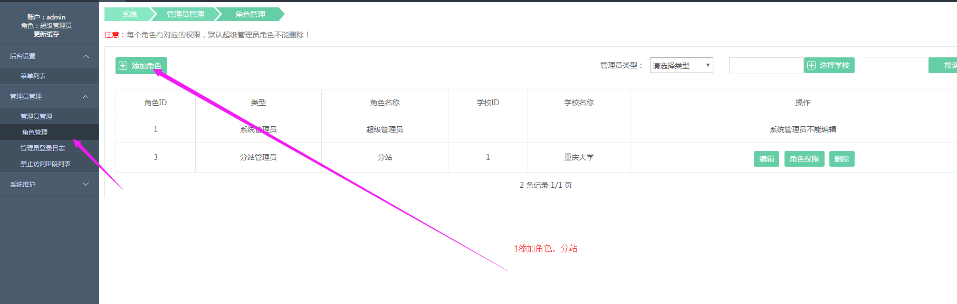

**2：添加权限**

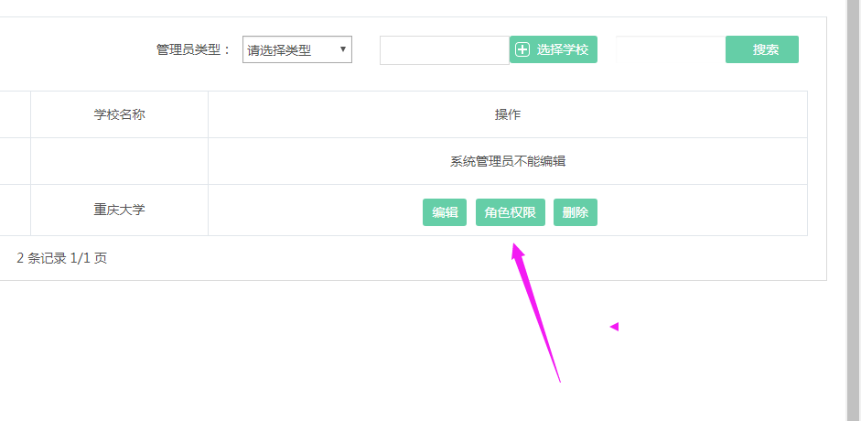

4：添加管理员

5：添加会员

6：登录分站后台连接 你的域名后面[/admin/login/index/type/2](http://paotui.jintao365.com/admin/login/index/type/2.html)

7：分站就可以管理下面的商家，学校，配送员，交易记录，提现记录等

8：商家如何注册首先注册会员

[域名后面/passport/register.html](http://paotui.jintao365.com/passport/register.html)

收不到短信另外教程有方案，已可以后台添加商家，后台添加会员，后台修改管理员密码

注册后点击申请入驻

[你的域名/passport/login.html](http://paotui.jintao365.com/passport/login.html)

申请入驻后，总后台或者分站后台审核

然后当前会员就可以添加菜品了

商家不用点击接单，这里全部是配送员接单模式